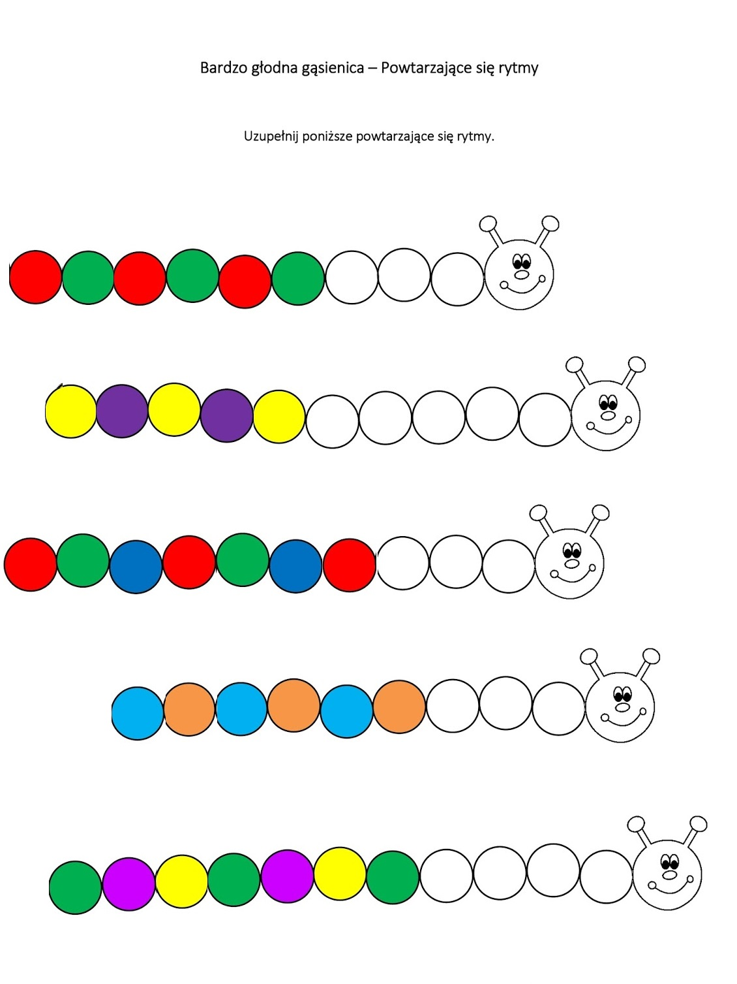

Nasze kochane maluszki lepiej mogą zrozumieć, gdy wytniecie Państwo im kolorowe kółeczka, które dzieci układają, zgodnie z prostym rytmem, a następnie mogą przykleić. Sprawdza się gdy na początku jest głowa przysłowiowej gąsienicy ☺